青岛宁夏路小学二宝家庭心理调查、分析与辅导

2017年1至8月份，全市新生二孩占新生儿比例达64%，比去年全年高出10个百分点。“二孩潮”的出现增加的不仅是家庭人口，随之而来的还有一个个家庭对亲子教育的困惑和茫然。
青岛宁夏路小学针对3-6年级（8-12岁）的学生进行了二宝家庭的心理调查和分析。为保证调查的真实性和多面性，调查采取了家长问卷、学生问卷、学生访谈等形式。经过2个月的过程调查，数据显示，在8-12岁学生中，非独学生占36.24%。在三年级非独学生比例居高，占本年级学生的43.38%。“非常喜欢”兄姐或弟妹的占70%以上；在三年级二孩家长中，认为两孩相处“非常好”的占63.64%，对两孩教育感 到 有 困 惑 的 占97.73%。
两孩的年龄结构如何呢？以三年级为例，家有弟妹的学生占非独学生的74.55%，弟弟妹妹的年龄段主要集中在半岁到3岁之间；家有兄姐的学生占非独学生的25.45%。
这个调查和工作吸引了多方媒体的热切关注，主动联系学校进行深入了解和细致采访。青岛电视台的《青岛全接触》栏目、青岛日报、青报网、青岛交通台的早间新闻等栏目都进行了报道。
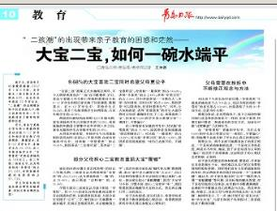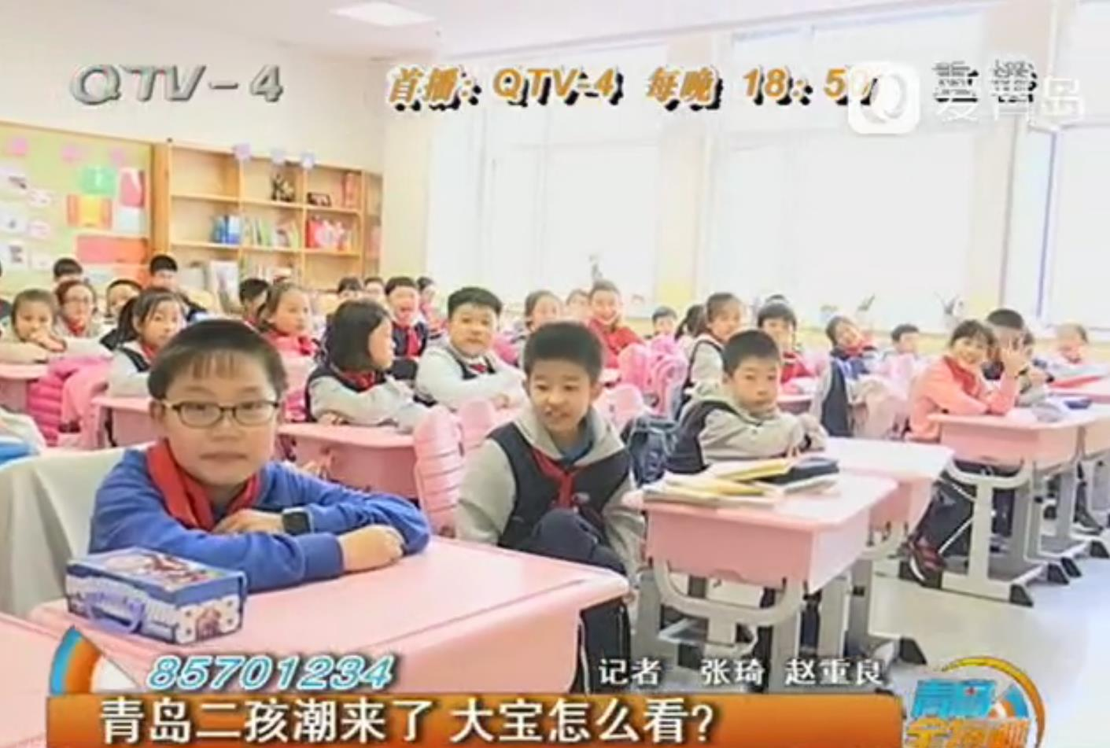
和独生子女家庭的教育相比，二宝家庭孩子的教育模式有了很大的变化和不同，这是父母与两孩共同成长的“长久课题”，青岛宁夏路小学接下来也会针对性开展系列心理教育工作。
